RELATÓRIO:
DE AULAS HIP HOP – 03/2022

No dia 07/03/2022, o CEMIC retornou com atendimento 100% presencial, mantendo o uso das máscaras e intensificando os cuidados com a higienização.
Os encontros neste mês objetivaram linguagem corporal, interação e protagonismo, assim como a divulgação das apresentações que aconteceriam em abril. Os alunos kids aprenderam o refrão da música País do Futebol; apresentaram molejo, autonomia e responderam positivamente ao conteúdo. Os alunos Juvenis seguiram com a apresentação em andamento sendo HIP HOP BRASILEIRO e flash mob 2022. Os alunos por sua vez aprenderam 2 partes da coreografia de 30seg. cada, estes seguiram no processo de consolidação do conteúdo repetindo e marcando a posição em palco treino de formações coreográfica, e aprenderam o refrão do flash mob 2022.
O projeto está organizado em 04 turmas, sendo 02 turmas para kids e 02 para o Teens / Juvenil. A turma Kids do período matutino do horário das 09h30 as 10h30 está com 13 crianças inscritas, frequentando regularmente; a turma Kids do período vespertino do horário das 14h30 às 15h30 está com 26 crianças inscritas, requentando regularmente; a turma Teens / Juvenil do período matutino do horário das 10h30 às 11h30 está com 22 adolescentes inscritos, frequentando regularmente e a turma Teens / Juvenil , do período vespertino do horário das 15h30 às 16h30, está com 24
adolescentes frequentando regularmente as aulas.
No mês de março foram atendidos 85 crianças e adolescentes nas 04 turmas do projeto. Foram ministradas 16 aulas no mês de referência porque houve distrato de contrato com a empresa prestadora de serviço, que ministrou aulas até o dia 15/03/2022. Uma nova empresa será contratada e o projeto seguirá sem prejuízo de carga horária.

Cascavel, 16 de Março de 2022.

_______________ _______________ _____________________
Jefferson A. Sousa Everton S. Xavier Vera Aparecida Anger Costa
Professor Titular Professor Auxiliar Coordenadora do Projeto

RELATÓRIO FOTOGRÁFICO

1 – Turma Kids manhã: 09h30 as 10h30.

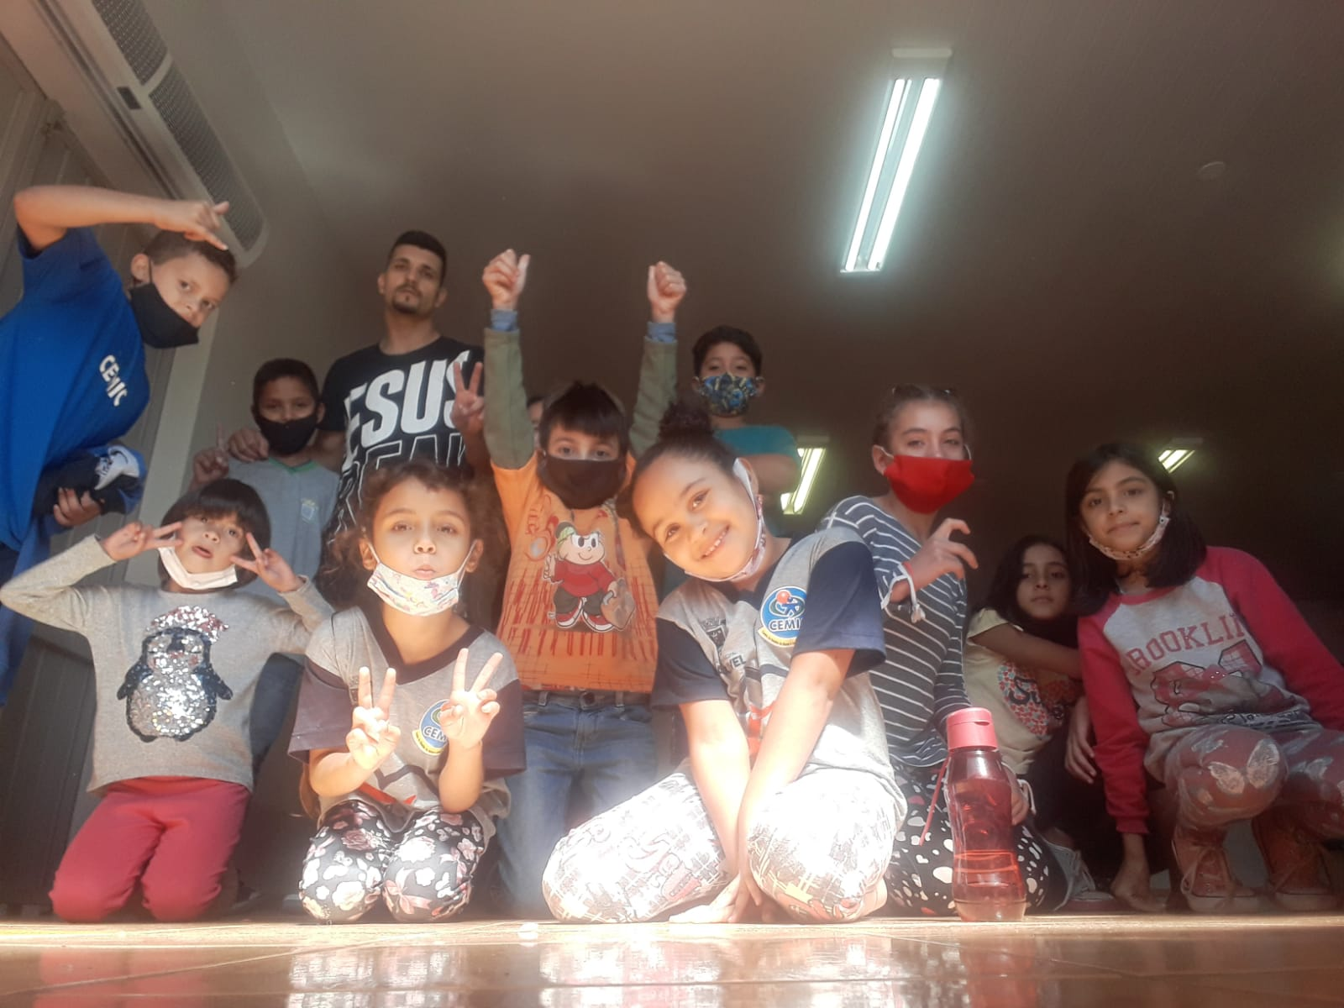

2 – Turma Juvenil manhã: 10h30 ás 11h30

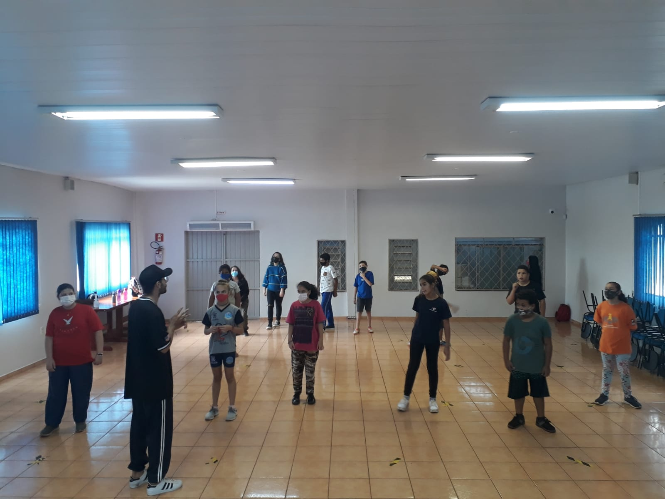

3 – Turma Kids tarde: 14h30 ás 15h30

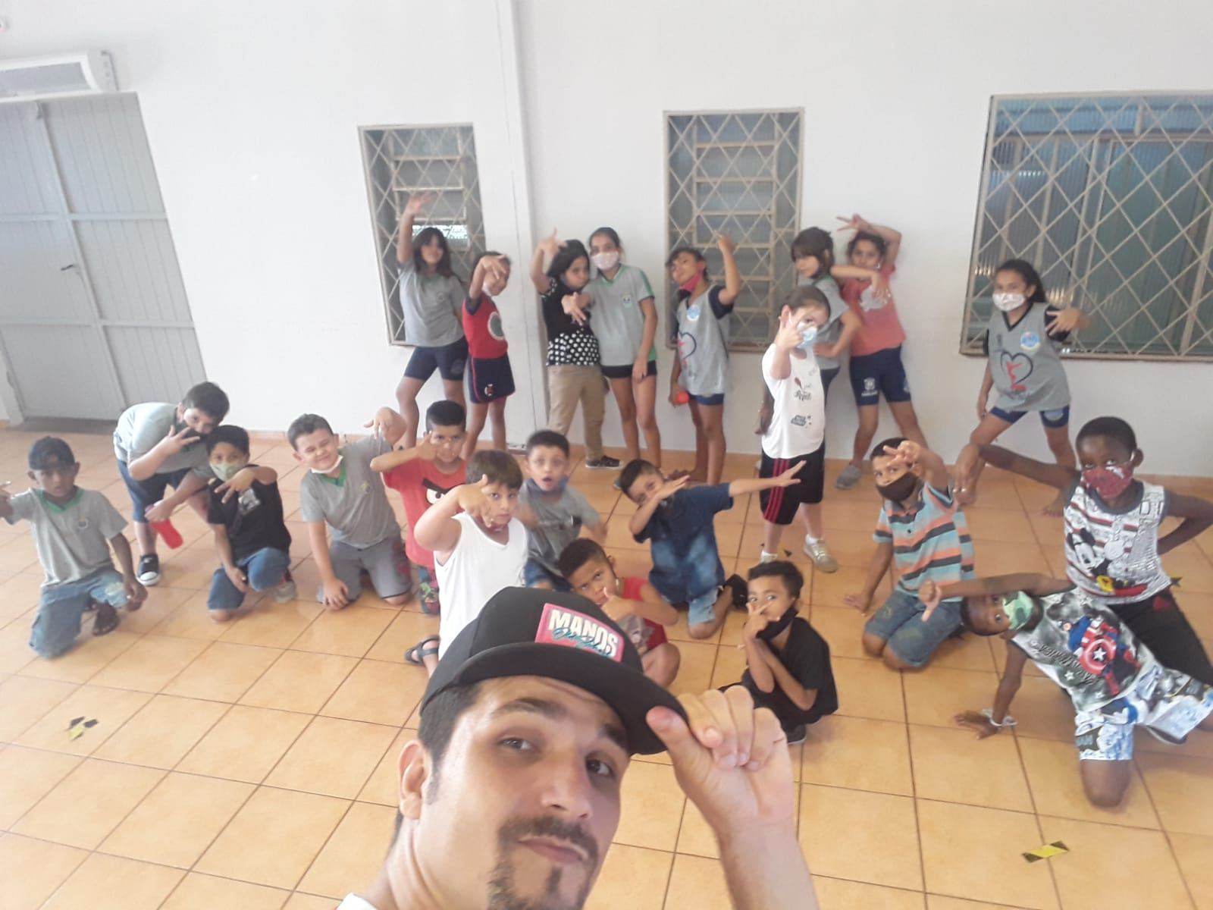

4 – Turma Juvenil tarde: 15h30 ás 16h30
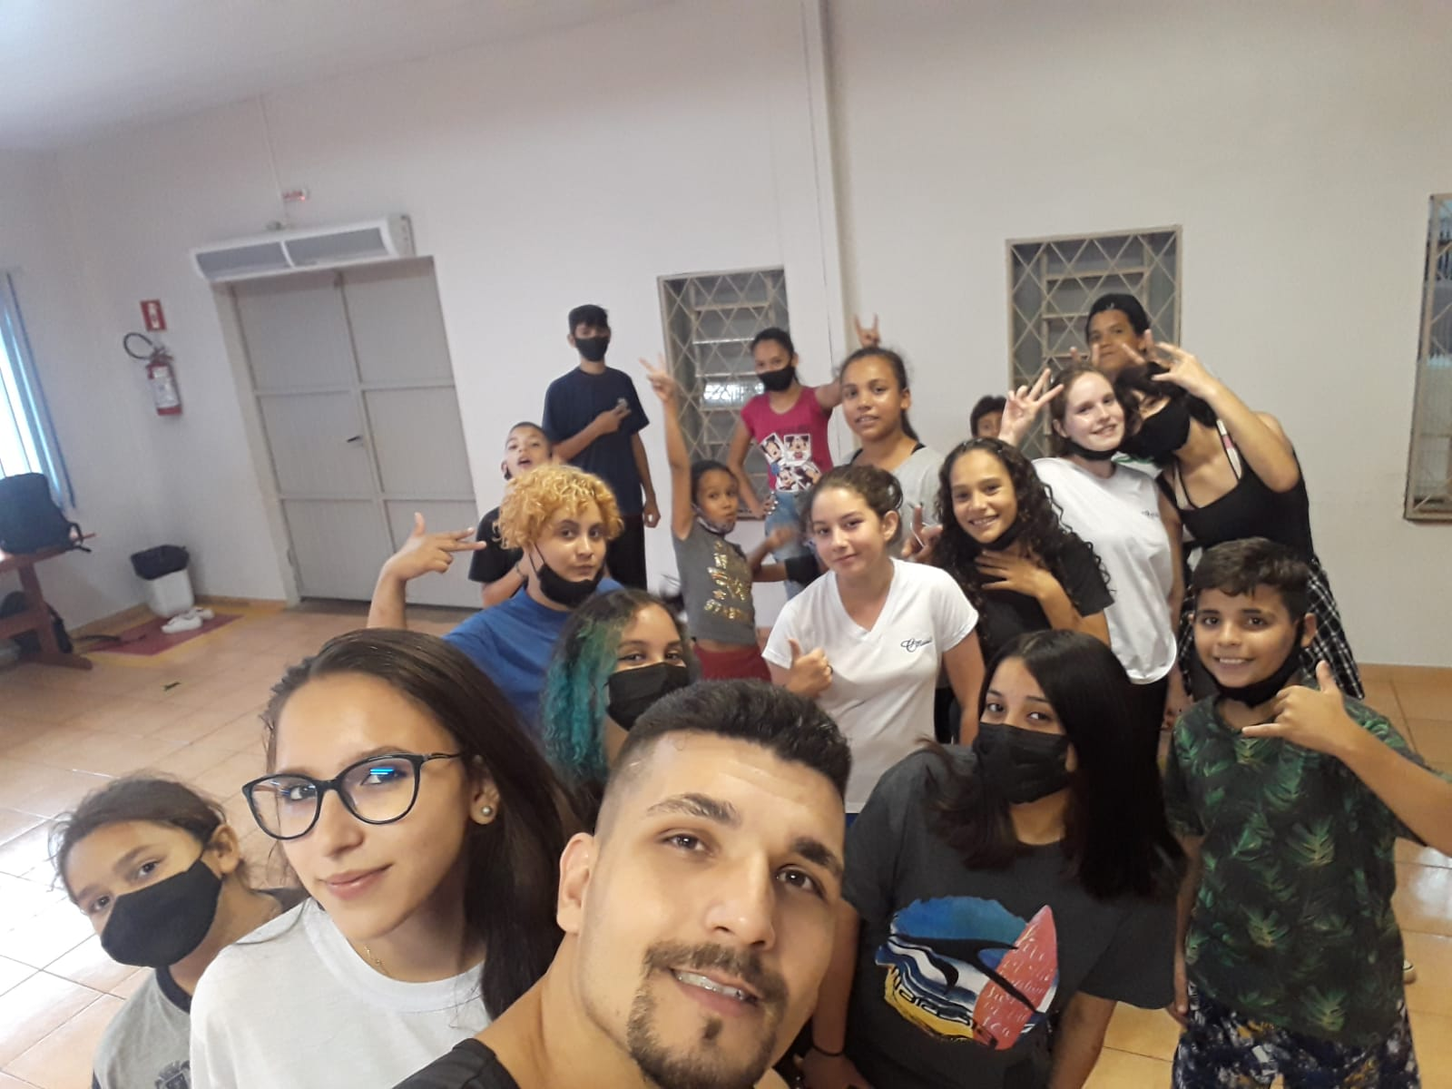

_____________________
Jefferson A. Sousa
Professor Titular

_______________
Everton S. Xavier
Professor Auxiliar

_______________________
Vera Aparecida Anger Costa
Coordenadora do Projeto
Cascavel, 16 de março de 2022.

